מעבר לכביש שש - רק לא

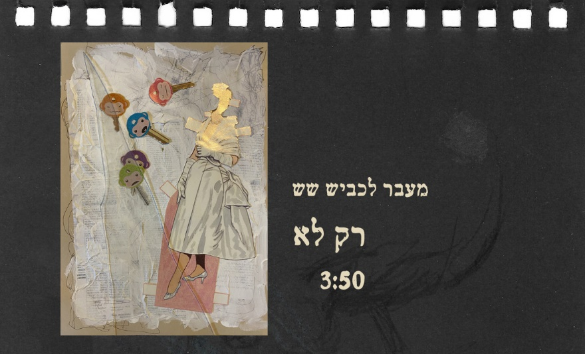

הסינגל השלישי מתוך האלבום המתקרב חושף את מה שמתחת לפני השטח אצל הנשים המחונכות, הילדות הטובות. שעושות הכל כמו שצריך ואף פעם לא כועסות.

מעבר לכביש שש הוא הרכב אינדי-רוק באר שבעי, הפעיל משנת 2014, העוסק ביצירתו בתכנים הקשים בלי רחמים: חיים בצל המלחמה, אלימות, התמודדות הנפש ועוד. המוסיקה משלבת אלמנטים של רוק עם אלקטרוניקה, ומוגשת בהופעות עם תוכן ויזואלי בלתי נפרד לחוויה רב חושית של כל שיר ושיר.

אחרי הוצאת אלבום בכורה מרתק בסוף 2018, הלהקה ניצלה את התקופה שבין גלים לסגרים של קורונה כדי להקליט את האלבום ״הפסקת נשימה״, שעומד לצאת בחודשים הקרובים.

ליצירת קשר:
yberrybot@gmail.com

